Общество с ограниченной ответственностью
ООО ПКФ «ЦЕНТР ЖБИ»
ИНН/КПП 4027117998/402701001 Р/СЧ.40702810722240009876
БИК 042908612
К/Сч. 30101810100000000612 ОТДЕЛЕНИЕ N8608 СБЕРБАНКА РОССИИ Г. КАЛУГА
ОКПО 89334231
www.kaluga-gbi.ru
Прайс-лист
01.03.2016 г.
Наименование товара | Масса,т | Размеры, м | Ед. измер. | Цены без НДС
Кольца колодезные  «без четверти» | 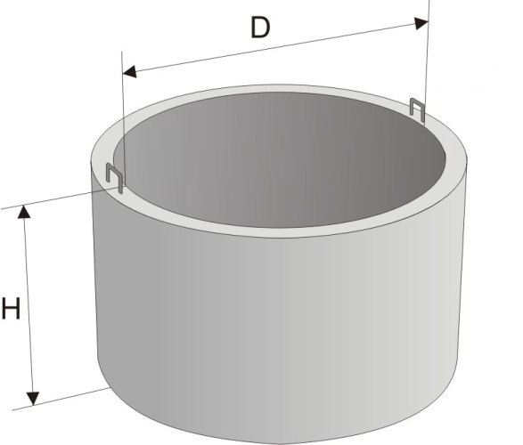
КС 7-9 | 0,35 | D=0,7; H=0,9 | шт. | 1 300,00р.
КС 7-6 | 0,2 | D=0,7; H=0,6 | шт. | 1 000,00р.
КС 7-3 | 0,1 | D=0,7; H=0,3 | шт. | 700,00р.
КС 20-9 | 1,5 | D=2,0; H=0,9 | шт. | 4 400,00р.
Колодезные кольца  « с четвертью» | 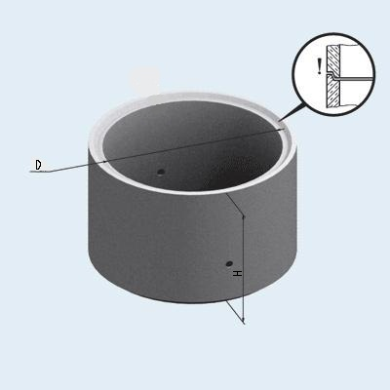
КС 8-9 Ч | 0,5 | D=0,8; H=0,9 | шт. | 1 500,00р.
КС 10-3 Ч | 0,2 | D=1,0; H=0,3 | шт. | 800,00р.
КС 10-5 Ч | 0,3 | D=1,0; H=0,5 | шт. | 1 000,00р.
КС 10-6 Ч | 0,4 | D=1,0; H=0,6 | шт. | 1 100,00р.
КС 10-9 Ч | 0,6 | D=1,0; H=0,9 | шт. | 1 500,00р.
КС 10-9 Ч (Усилен.) | 0,6 | D=1,0; H=0,9 | шт. | 1 800,00р.
КС 15-3 Ч | 0,35 | D=1,5; H=0,3 | шт. | 1 500,00р.
КС 15-6 Ч | 0,7 | D=1,5; H=0,6 | шт. | 2 000,00р.
КС 15-9 Ч | 1,0 | D=1,5; H=0,9 | шт. | 2 500,00р.
КС 15-9 Ч (Усилен.) | 1,0 | D=1,5; H=0,9 | шт. | 2 700,00р.
Днища колодцев | 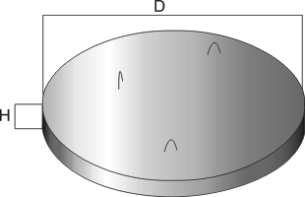
ПН. 10 | 0,3 | D=1,5; H=0,1 | шт. | 1 200,00р.
ПН. 15 | 0,7 | D=2,0; H=0,12 | шт. | 2 200,00р.
ПН. 20 | 1,1 | D=2,5; H=0,12 | шт. | 4 400,00р.
Крышки колодцев | 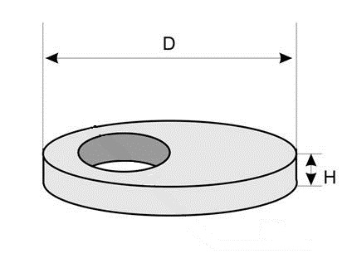
ПП 10-1 | 0,25 | D=1,16; H=0,15 | шт. | 1 100,00р.
ПП 10-2 | 0,3 | D=1,16; H=0,15 | шт. | 1 500,00р.
ПП 15-1 | 0,6 | D=1,68; H=0,15 | шт. | 2 100,00р.
ПП 15-2 | 0,6 | D=1,68; H=0,15 | шт. | 2 500,00р.
ПП 20 | 1,0 | D=2,2; H=0,16 | шт. | 4 300,00р.
КО 6 | 0,02 | D=0,84; H=0,07 | шт. | 650,00р.
Крышки колодцев с люком
ППЛ 10 (с полимерным люком) | 0,25 | D=1,16; H=0,15 | шт. | 2 200,00р.
ППЛ 15 (с полимерным люком) | 0,6 | D=1,68; H=0,15 | шт. | 3 200,00р.
Домик для колодца | 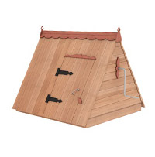
Домик для колодца | 0,08 | - | шт. | От 6 000,00р.
Кольца с дном | 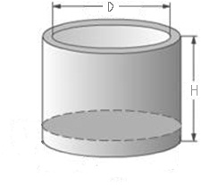
КСД 10-9 | 0,9 | D=1,0; H=0,9 | шт. | 2 500,00р.
КСД 15-9 | 1,6 | D=1,5; H=0,9 | шт. | 4 500,00р.
Люки

Люк полимерный (высокий) | 0,028 | D=0,7; H=0,1 | шт. | 1 100,00р.
Люк полимерный (низкий) | 0,02 | D=0,7; H=0,07 | шт. | 1 000,00р.
Люк чугунный тяжелый тип «Т» | 0,117 | D=0,84; H=0,12 | шт. | 4 900,00р.
Люк чугунный средний | 0,053 | D=0,77; H=0,07 | шт. | 3 350,00р.
Плиты опорные | 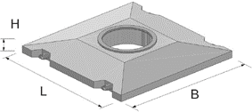
ОП-1К | 0,9 | L=B=1,7; H=0,24 | шт. | 3 500,00р.

 | Блоки бетонные для стен и подвалов ГОСТ 13579-78
 | Марка | Длина l, мм | Ширина b, мм | Высота h, мм | Класс бетона | Объём, м³ | Масса изделия, т | Цены без НДС
 | ФБС 24.3.6-Т | 2380 | 300 | 580 | В 7,5 | 0.406 | 0.934 | 1 850,00р.
 | ФБС 12.3.6-Т | 1180 | 300 | 580 | В 7,5 | 0.200 | 0.460 | 1 000,00р.
 | ФБС 9.3.6-Т | 880 | 300 | 580 | В 7,5 | 0.146 | 0.340 | 700,00р.
 | ФБС 24.4.6-Т | 2380 | 400 | 580 | В 7,5 | 0.543 | 1.249 | 2 450,00р.
 | ФБС 12.4.6-Т | 1180 | 400 | 580 | В 7,5 | 0.265 | 0.610 | 1 250,00р.
 | ФБС 9.4.6-Т | 880 | 400 | 580 | В 7,5 | 0.195 | 0.450 | 950,00р.
 | ФБС 24.5.6-Т | 2380 | 500 | 580 | В 7,5 | 0.679 | 1.562 | 3 050,00р.
 | ФБС 12.5.6-Т | 1180 | 500 | 580 | В 7,5 | 0.331 | 0.761 | 1 550,00р.
 | ФБС 9.5.6-Т | 880 | 500 | 580 | В 7,5 | 0.244 | 0.560 | 1 250,00р.
 | ФБС 24.6.6-Т | 2380 | 600 | 580 | В 7,5 | 0.815 | 1.875 | 3 650,00р.
 | ФБС 12.6.6-Т | 1180 | 600 | 580 | В 7,5 | 0.398 | 0.915 | 1 850,00р.
 | ФБС 9.6.6-Т | 880 | 600 | 580 | В 7,5 | 0.293 | 0.670 | 1 550,00р.

Всю информацию о нас, Вы можете узнать на нашем сайте: www.kaluga-gbi.ru
Благодарим Вас за проявленный интерес к нашей фирме и надеемся на дальнейшее сотрудничество.
Адрес: г.Калуга, п.Мстихино, пр-зд Домостроителей.
тел.: 8(4842)400-822; 8-930-754-08-22.
e-mail: info@kaluga-ws.ru

